Savoir lire : historiette
Consigne : découpe les illustrations et place-les dans l’ordre chronologique.

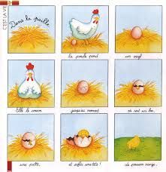

Colorie ce dessin

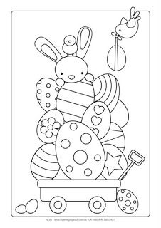
Savoir écrire : graphisme
Consigne : Décore l’œuf en continuant les graphismes.
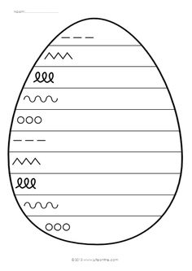
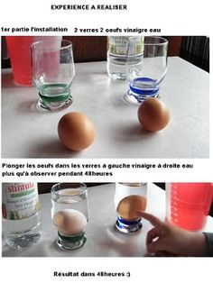

Les nombres : Reconnaissance des écritures chiffrées.
Consignes : Colorie autant d’œufs que le demande le chiffre.
